PREFA Dilablende Set 25 anthrazit 02 Anthrazit

PREFA

Eigenschaften

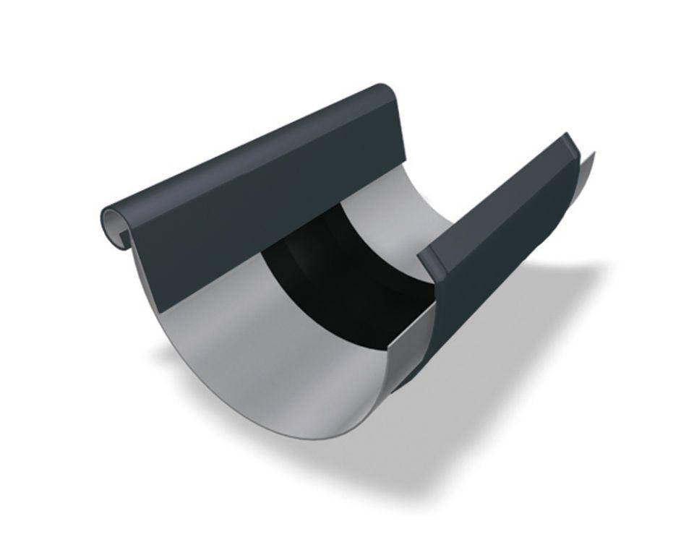

GTIN:

4043111064567

HAN:

547051

Farbton

anthrazit

Oberfläche

pulverbeschichtet

Produkt

Dehnungsausgleicher

Querschnittsform

halbrund

Werkstoff

Aluminium

Breite (mm)

150,00

Länge (mm)

260,00

Nennweite DN

250,00